Projekt
Tema: Mitologjia greke

Lënda: Gjuhë Shqipe

Klasa: IX^{A}

Punoi: Atea Avdyli

OBJEKTIVAT

Të mësojmë rreth mitologjië greke.

Të mësojmë rreth një shkrimtari që I përket kësaj periudhe.

Të mësojmë rreth veprave të tij.

MITOLOGJIa greke
Mitologjia Greke është trupi i miteve dhe legjendave që i përkasin grekëve të lashtë në lidhje me perënditë e tyre dhe heronjëve, natyrën e botës, origjinën dhe rëndësinë e kultit të tyre apo praktikat rituale. Ata ishin një pjesë e fesë në Greqinë e lashtë. Studiuesit moderne i referohen miteve dhe studimit të tyre në një përpjekje për të hedhur dritë mbi institucionet fetare dhe politike të Greqisë së lashtë, qytetërimit të saj dhe për të fituar kuptimin e natyrën të vetë mitit.
Mitologjia Greke është mishëruar në mënyrë eksplicite në një koleksion të madh rrëfimesh dhe pa dyshim në artet e përfaqësimit, të tilla si vazo-piktura dhe dhuratat e zgjedhura. Mitologjia Greke përpiqet të shpjegojë origjinën e botës dhe detaje për jetën dhe aventurat e një shumëllojshmëri të gjerë të perëndive, perëndeshave, heronjëve, heroinave dhe krijesa të tjera mitologjike. Këto histori fillimisht ishin shpërndarë në një traditë orale-poetike, sot mitet greke janë të njohur kryesisht nga literatura greke.
Burimet më të vjetëra të njohur të literaturës Greke, poezi epike Iliada dhe Odisea, e përqëndruar në ngjarjet që rrethojnë Luftën e Trojës. Dy poezi nga Homeri, Hesiod, Theogony dhe Punët dhe Ditët, përmbajnë llogaritë e Gjenezës së botës, vazhdimësinë e sundimtarëve hyjnore, vazhdimësinë e moshave të njeriut, origjina e problemeve të njeriut dhe origjina e praktikave kurbane. Mitet janë ruajtur edhe në Hymns Homeric, në fragmente e poezi epike të ciklit Epic, në poezi lirike, në veprat e tragjedianëve të shekullit të pestë para Krishtit, në shkrimet e dijetarëve dhe poetëve të Mosha Helenistike dhe në tekstet nga koha e Perandorisë Romake, nga shkrimtarë të tillë si Plutarch dhe Pausanias.
Gjetjet arkeologjike të sigurojë një burim kryesor të detajuar rreth mitologjisë Greke, zotat dhe heronjtë shfaqën dukshëm në dekorimin e shumë objekte. Dizenjimi gjeometrik në qeramikat e shekullit të tetë para Krishtit përshkruajnë skena nga cikli Trojan si dhe aventura e Herakliut. Pasuar nga periudhat Helene si Arkaike, Klasike, Homeric dhe skena të tjera të ndryshme mitologjike, që plotësojnë provat ekzistuese letrare. Mitologji Greke ka ushtruar një ndikim të gjerë në kulturën, artet, dhe literaturë e qytetërimit Perëndimor dhe mbetet pjesë e trashëgimisë dhe gjuhës perëndimore. Poetë dhe artistë nga kohët e lashta kanë gjetur frymëzim nga mitologjia Greke dhe kanë zbuluar rëndësinë bashkëkohore në këto tema mitologjike.

ILIADA
Iliada (Ilias) është poemë e epikut të njohur Homeri, e cila përshkruan luftën e grekëve antikë kundër Trojës. Poema u krijua diku rreth shekullit VIII p.e.s. Homeri eshte perqendruar vetem ne ngjarjet e 51 ditëve nga viti i fundit të luftës së Trojës, duke pasur si pretekst të veprimit zemërimin e Akilit, princit të fisit të Mirmidonëve, kundër Agamemnonit, kryekomandantit të ushtrisë greke.
Ngjarjet që tregohen, përshkruhen ose permenden në Iliadë janë këto:
Fiset greke kanë dhjete vjet që nën komandën e Agamemnonit, princit të Mikenës, po luftojnë rreth mureve të Trojës pa asnjë përfundim. Ushtria greke po shfaroset . Pasi falltari Kallkant zbulon para të gjithëve shkakun e së keqes, nga e cila po vuajnë grekët, Akili, prijësi i Mirmidonëve, kërkon me këmbëngulje që të lirohet bija e Krizit për të zbutur mërinë e Apollonit. Agamemnoni është i shtrënguar të pranojë, por për inat i rrëmben me forcë Akilit skllaven e tij, Brizeidën. Akili zemërohet dhe tërhiqet nga lufta bashkë me njerëzit e vet. E ëma e tij, perëndesha Tetis, merr nga i pari i perëndive, Zeusi, premtimin se do ta kthejë rrjedhën e luftës në dëm të grekëve. Si hiqet menjanë Akili, Agamemnoni e prijësit e tjerë nuk kanë sukses në përpjekjet e tyre për të siguruar fitoren. Dështon edhe orvatja për t’i dhëne fund luftës me anë të një dyluftimi në mes dy shkaktarëve kryesorë të saj: grekut Menela, i shoqi i pare i së bukurës Helenë, dhe trojanit Parid që erdhi e ia rrëmbeu. Zhvillohet një luftë e përgjakshme.Në dyluftimin e zhvilluar midis heroit trojan Hektorit dhe trimit grek Ajaksit nuk fiton as njëri as tjetri. Pas një dite armëpushimi lufta ndizet përsëri.
Më kot Agamemnoni kërkon të pajtohet me Akilin e ta tërheqë përsëri në luftë. Fitorja kalon në anën e Trojanëve që i ndjekin armiqtë gjer në llogoren e tyre. Ushtria greke thyhet keq dhe zë të tërhiqet nëpër anije. Në këtë gjendje kritike Patrokli, shoku më i ngushtë i Akilit, i lutet heroit që t'i jape armët e veta dhe ta lejojë të marrë pjesë në luftë. Kur Patrokli del në fushë të luftës i veshur me armët e shokut të vet, Trojanët kujtojnë se është Akili dhe të tmerruar ikin përpara tij, po më pas ai vritet nga Hektori. Akili, sapo merr lajmin e hidhur, në kulm të pikëllimit vendos të marrë hakun e shokut të tij. Pajtohet me Agamemnonin dhe përgatitet të dale përsëri në fushë të luftës. E ëma i sjell atij një pale armë të reja. Beteja rifillon e tmerrshme. Akili bënë kërdi tek Trojanët. Ushtaret largohen, kurse para Akilit qëndron vetëm trimi Hektor. Pas një dyluftimi Hektori vritet dhe trupi i tërhiqet zvarrë pas qerrës së ngadhnjimtarit. Pastaj përshkruhen varrimi i Patroklit dhe lodrat e ndryshme që bëhen për nder të tij. Si fashitet zemërimi, Akili pranon që ta marrë kufomën i ati i Hektorit, Priami. Poema mbyllet me vajtimet e gruas, të nënës dhe të kunatës së Hektorit, (Andromaka, Hekuba dhe Helena) mbi kufomën e heroit Trojan që ra në fushë të luftës duke mbrojtur vendlindjen e tij.
Siç shihet “Iliada” është një poemë legjendare-historike, ku vendin e parë e zë lufta e paraqitur kryesisht nga ana e saj heroike. Po aty kemi edhe përshkrime të fuqishme të ndjesive njerëzore, ndër personazhet shquhet figura madhështore e Akilit, luftetar I patrembur, i papërmbajtur, hero i lavdisë, shembull dhe figura më njerëzore e Hektorit, mbrojtës trim e plot vetmohim i atdheut të vet, bashkëshort e prind i dashur e i ndjeshëm. Ndër figurat e grave spikat figura e Andromakës, tipi më i bukur fisnik i bashkëshortes që na ka lënë letërsia e vjetër.
Poema ka përshkrime të shumta e të ndryshme plot gjallëri e qartësi. Përshkrimin e gjallëron përdorimi i shpeshtë i krahasimeve të gjata

ODISEA
Në veprën e Homerit përshkruhen peripecitë e Odiseut, i cili pas rënies së Trojës nis rrugëtimin për t’u kthyer në vendin e tij, Itakë. Sipas mitologjisë greke, Odiseu u tha grekëve të ndërtonin një kal të madh prej druri, në barkun e të cilit u futën disa ushtarë grekë. Ata e lanë kalin në portën e qytetit të Trojës dhe u fshehën. Trojanët menduan se lufta përfundoi, morën kalin dhe e futën brenda në qytet.

Natën ushtarët dolën nga kali dhe hapën portën e qytetit, grekët shkatërruan dhe i vunë flakën Trojës. Pas shkatërrimit të Trojës, për 10 vjet Odiseu u përndoq nga zoti i detit, Poseidoni, i cili u zemërua sepse Odiseu verboi djalin e tij, ciklopin Polifem. 20 vjet pas largimit nga shtëpia, pas viteve të gjata të luftës dhe udhëtimit të jashtëzakonshëm nëpër vende të magjishme, Odiseu më në fund u kthye në Itakë. Ai vrau kërkuesit e gruas së tij, Penelopës, dhe vazhdoi të ishte sundimtar i ishullit të Itakës.

FOTO
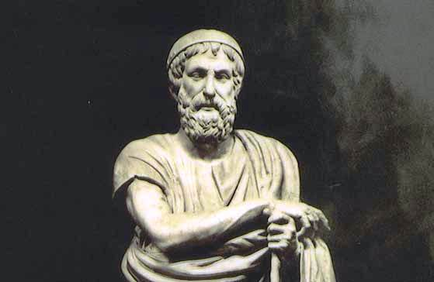
Homeri
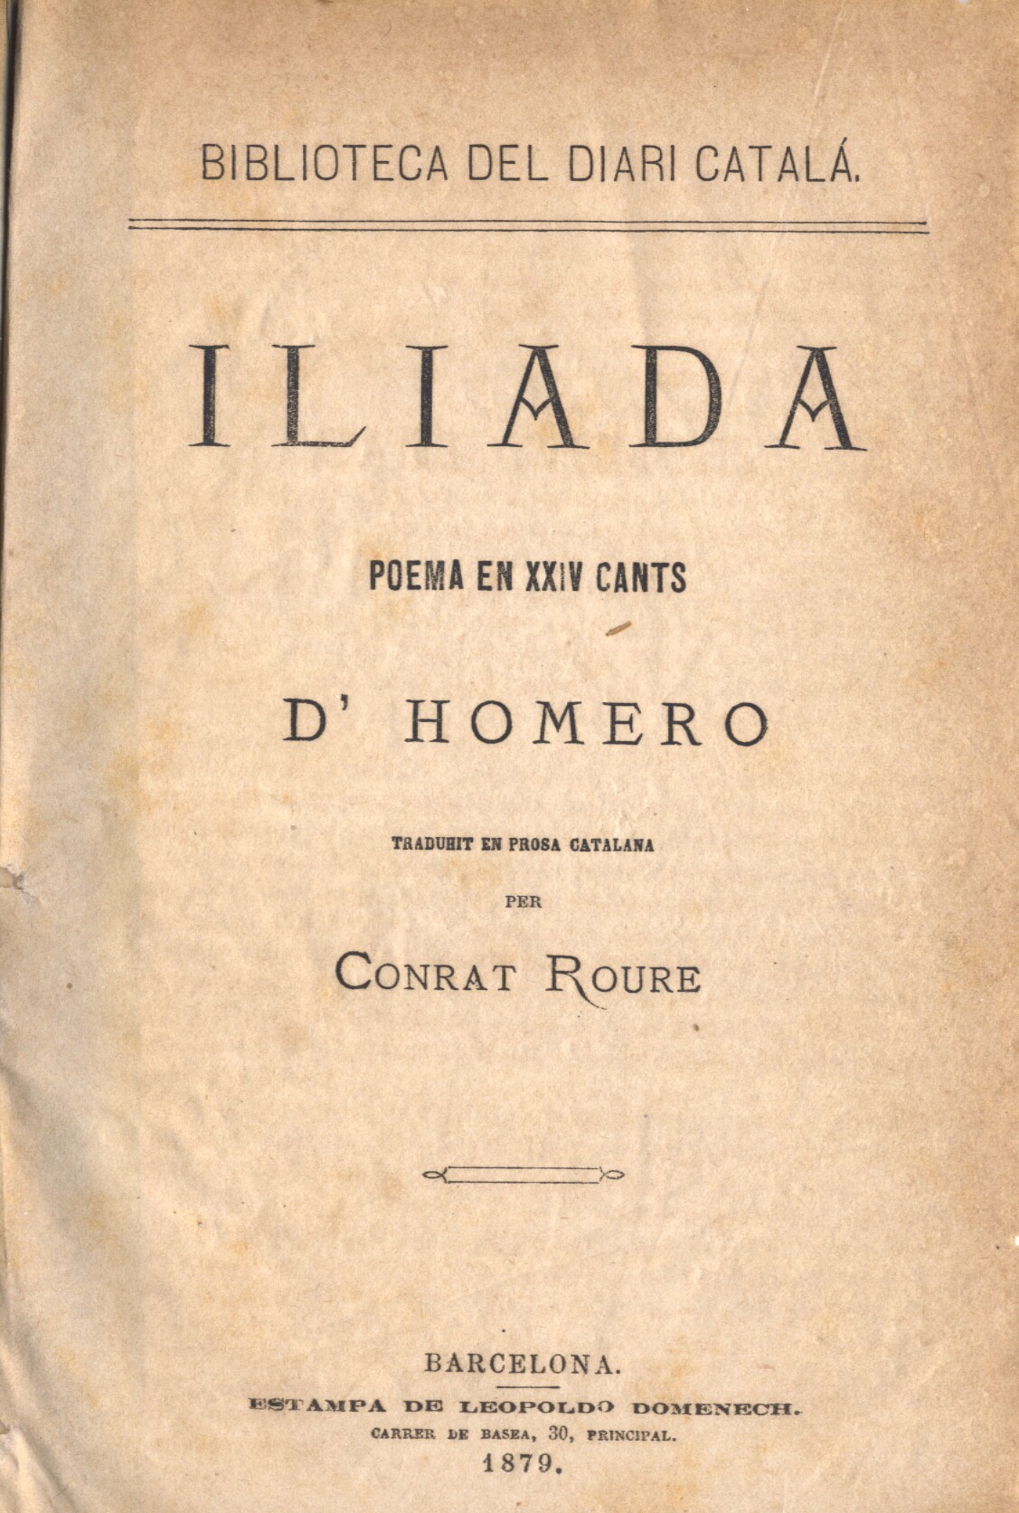
Iliada

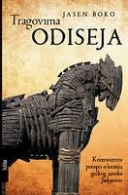 Odiseja

